**Historias de Usuario**



**Integrantes;**

Byron Martínez

Johan Ramos

Cristopher Garces

INTRODUCCIÓN

Este documento tiene como objetivo presentar un conjunto de historias de usuario detalladas, que están orientadas a definir de manera precisa los requisitos y expectativas de dos perfiles fundamentales en el sistema de gestión de entregas motorizadas: las pequeñas y medianas empresas (pymes) y los motoristas que participan activamente en el servicio de entrega de productos. Cada historia de usuario ha sido diseñada para capturar de forma integral las necesidades específicas de estos perfiles, garantizando que el desarrollo de la plataforma se alinee de manera óptima con sus demandas operativas y de experiencia.

El propósito fundamental de este enfoque es proporcionar una guía clara y estructurada para la implementación de funcionalidades que no solo mejoren la experiencia de entrega, sino que también optimicen la operatividad del servicio, facilitando la interacción fluida entre las pymes y los motoristas. A través de estas historias, se busca asegurar que el sistema final sea altamente eficiente, fiable y escalable, consolidándose como una solución integral que responde a las exigencias de un mercado dinámico y competitivo, y alineándose con la visión de ofrecer un sistema de entrega motorizada robusto y adaptable para una amplia variedad de productos y sectores.

**Usuario Pyme**

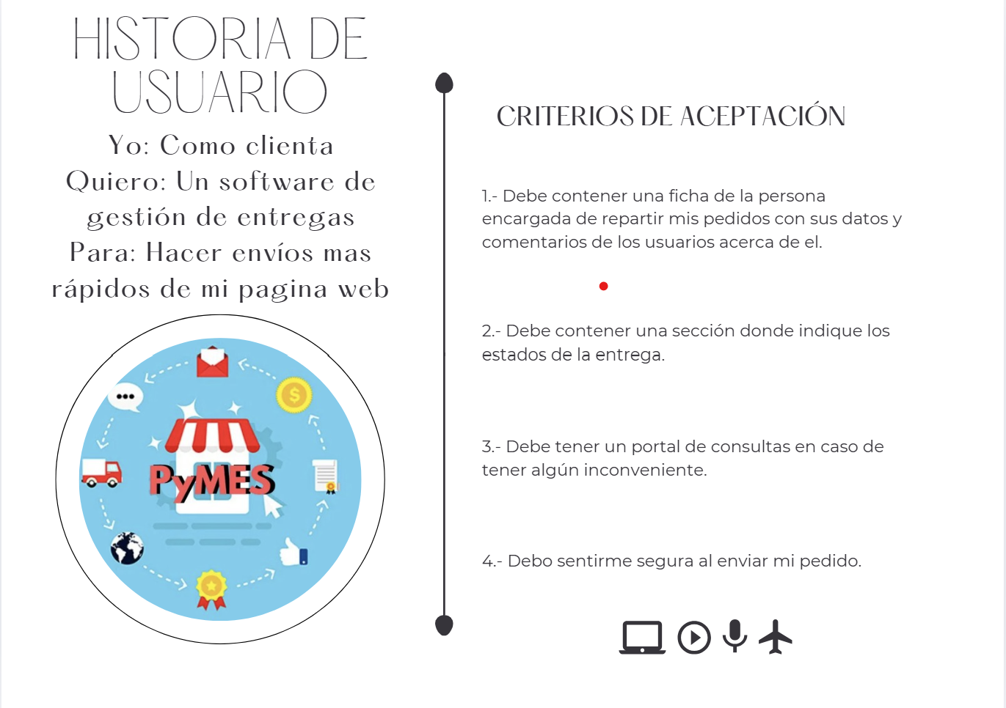

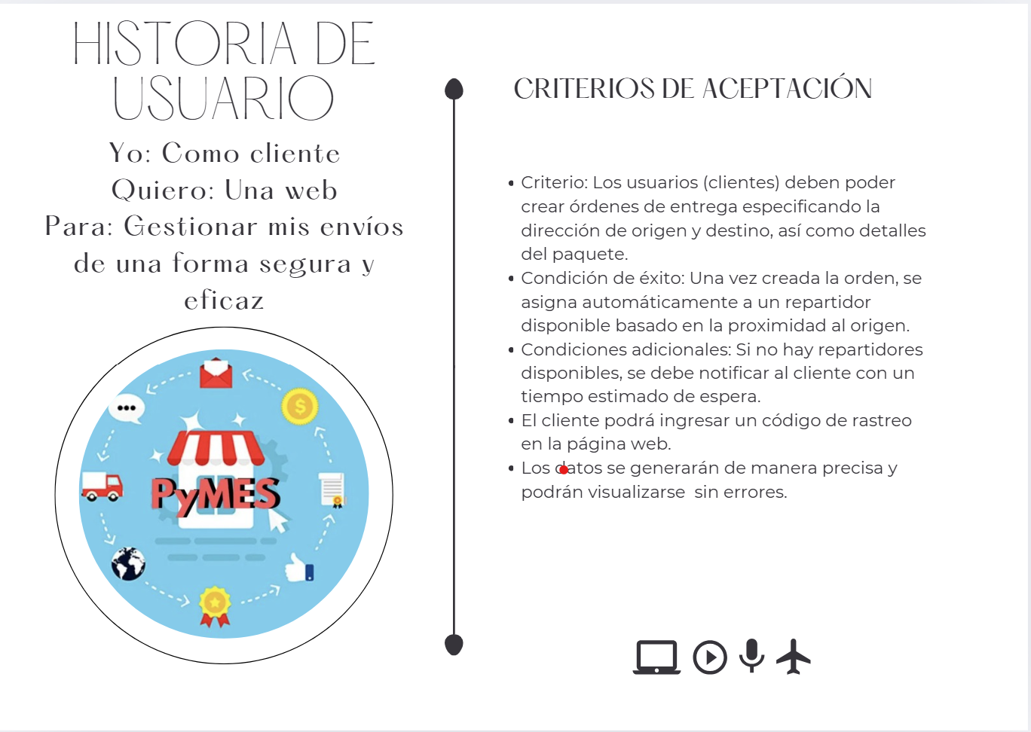

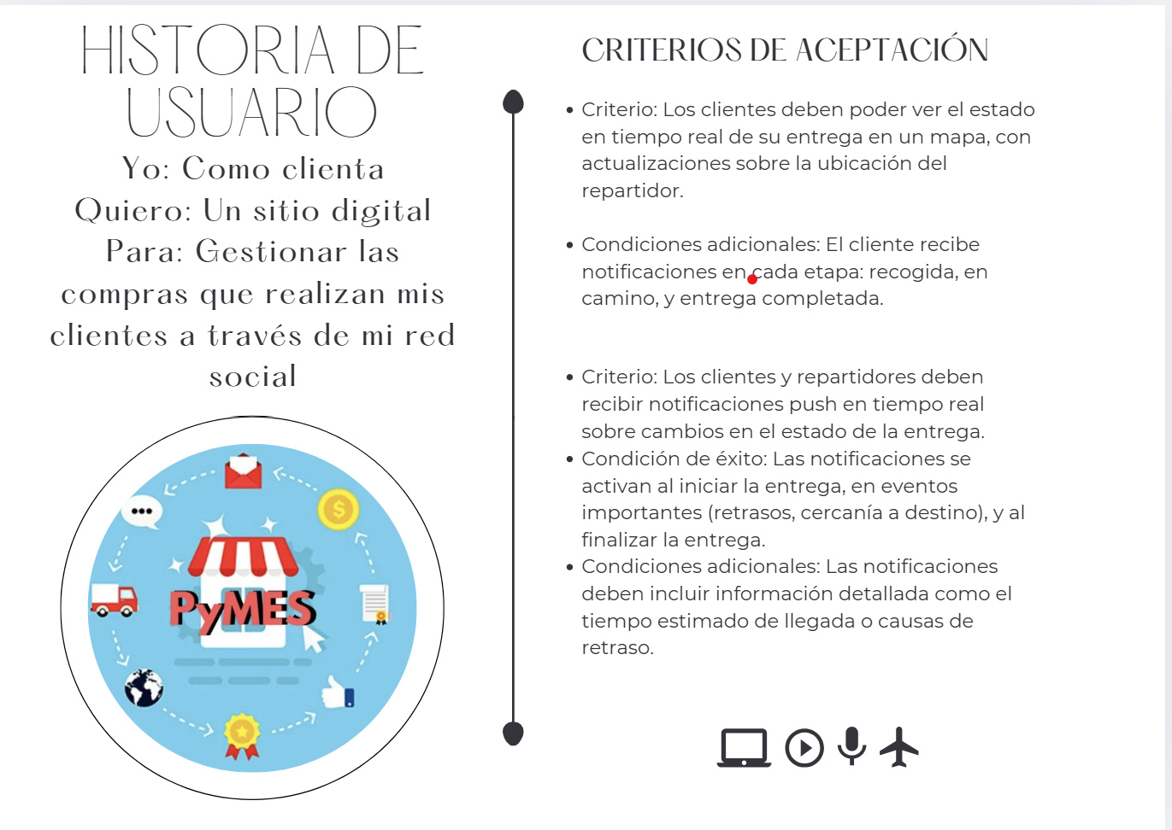

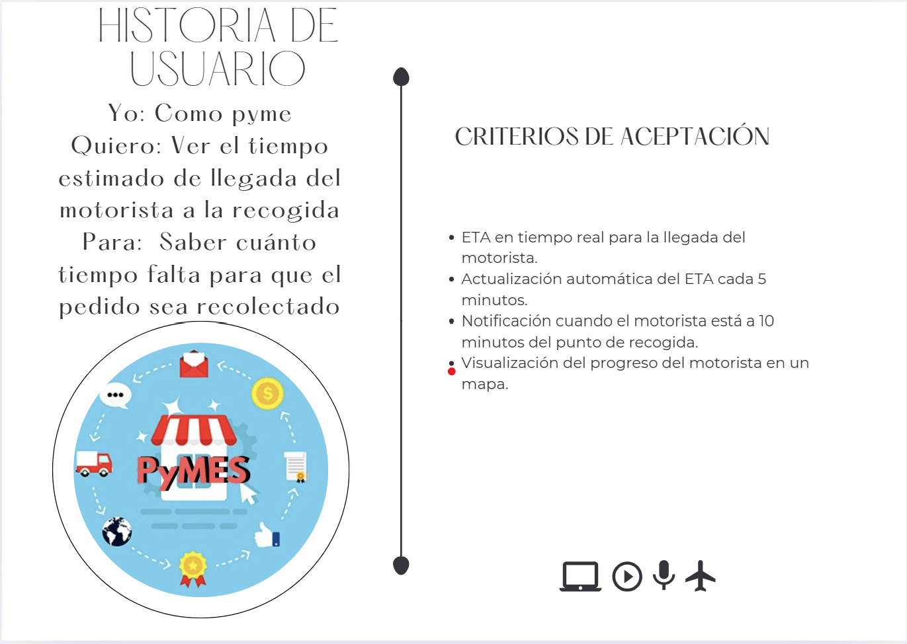

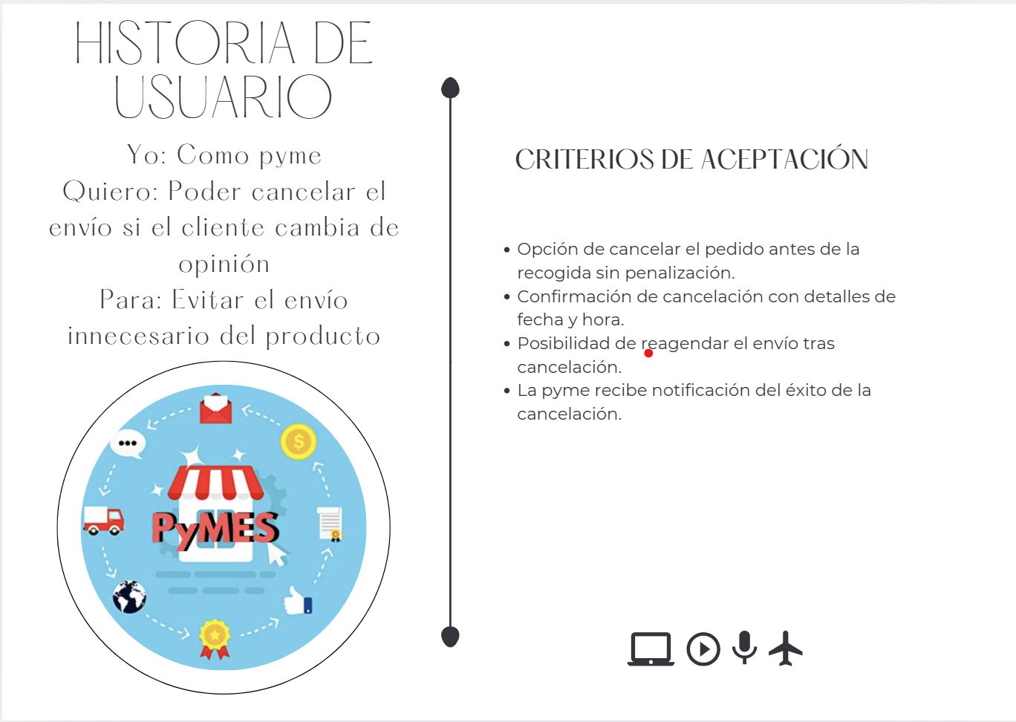

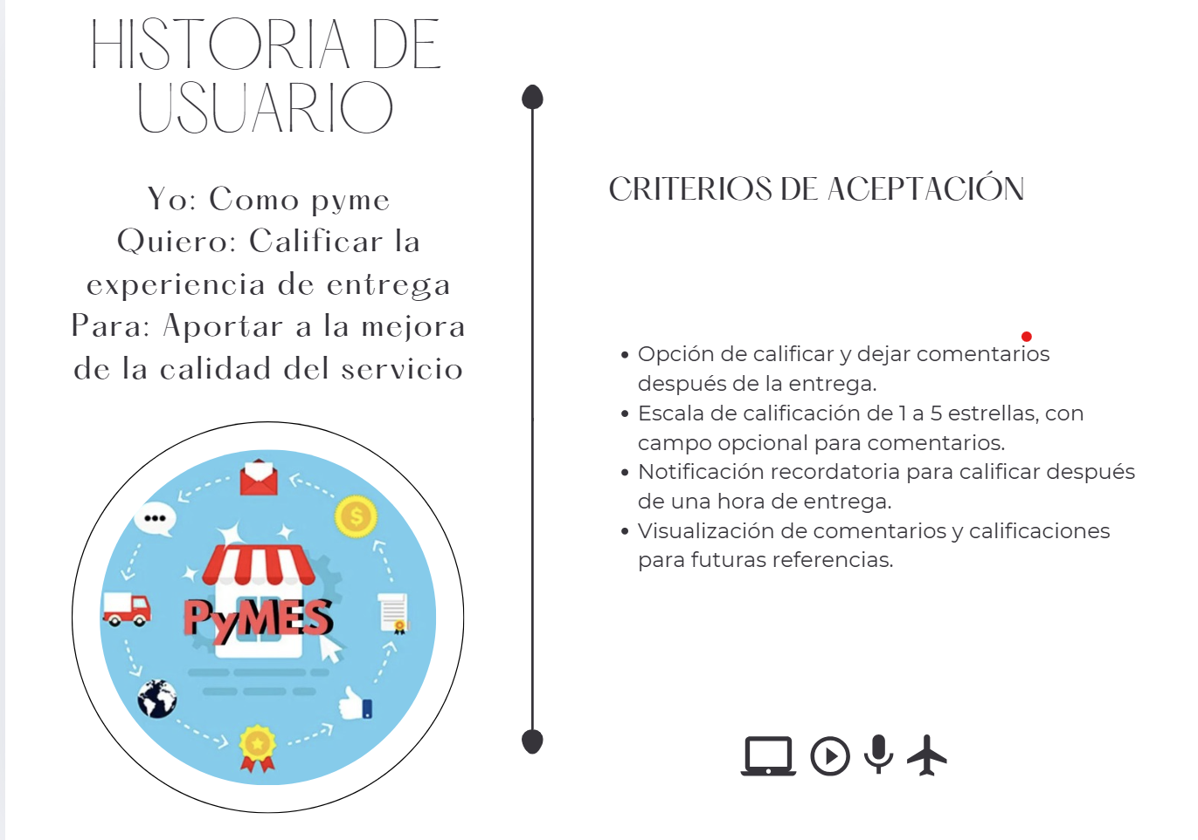

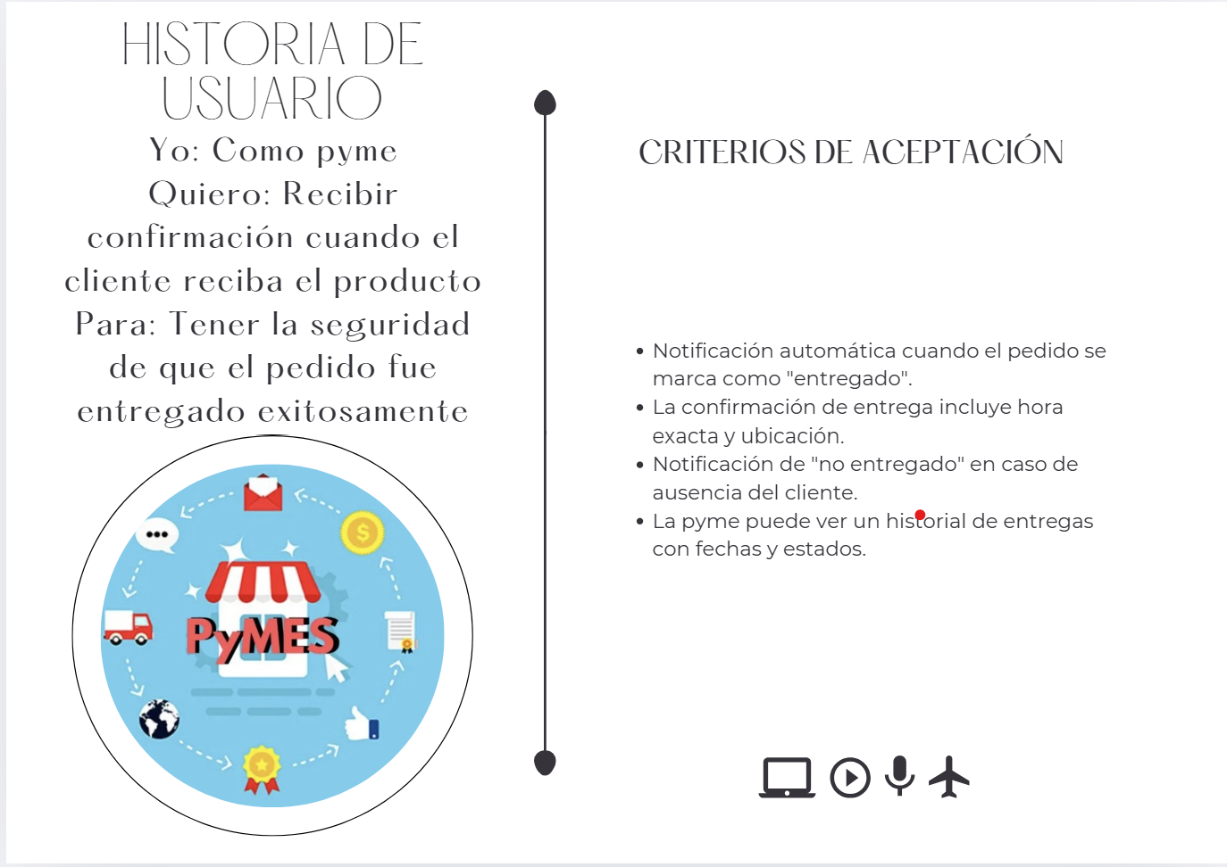

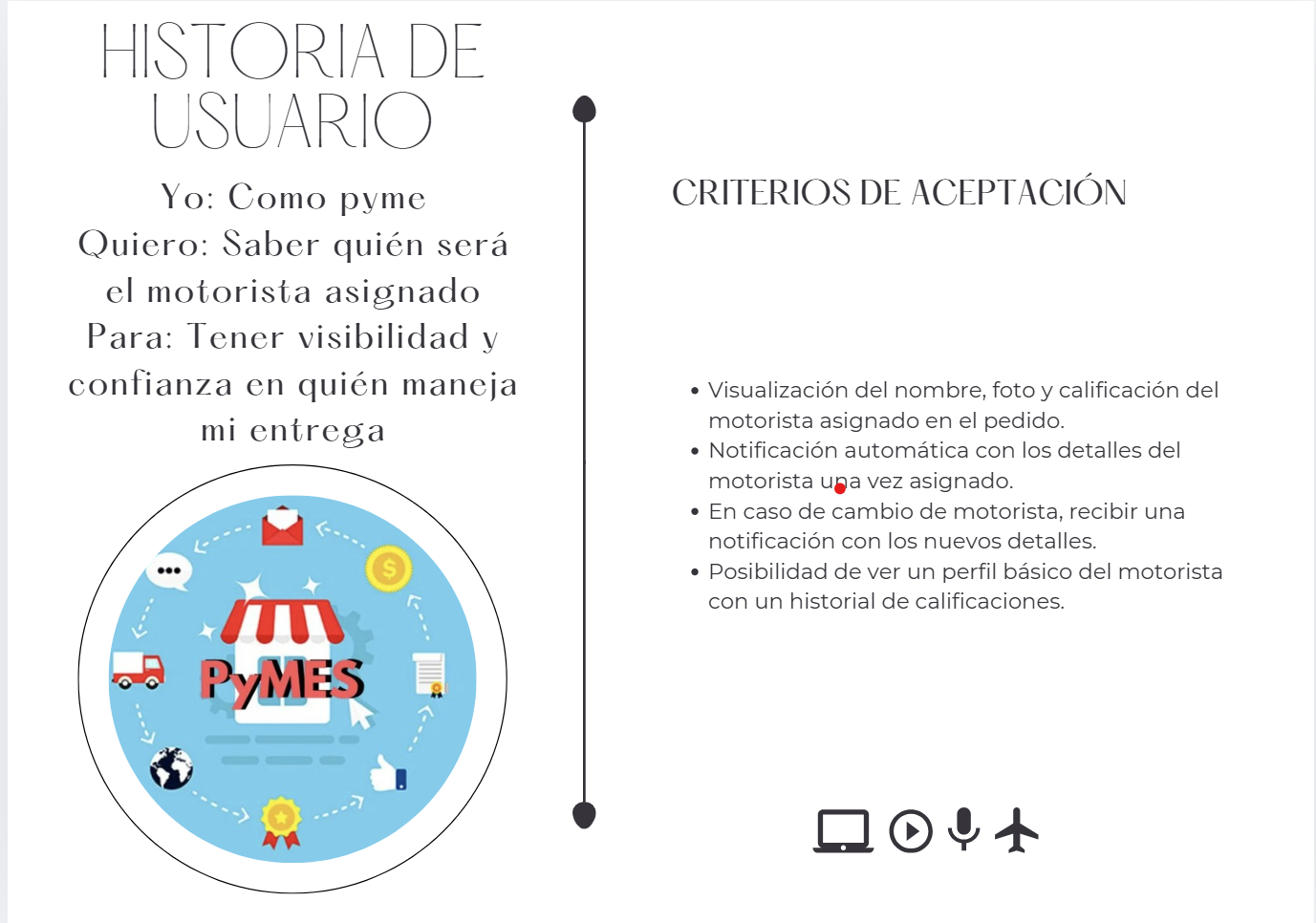

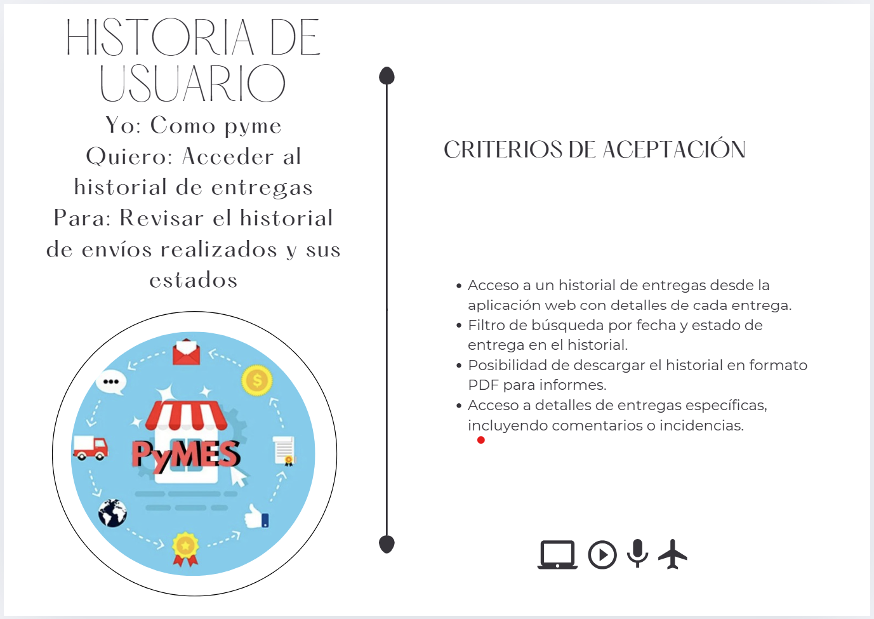

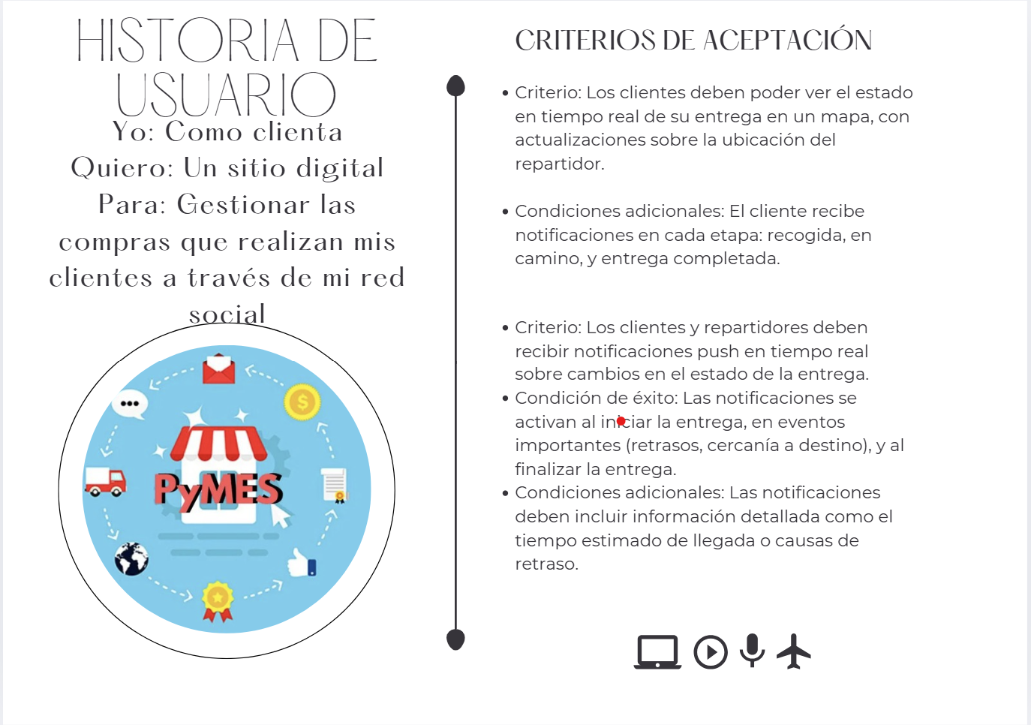

**Usuario Rider**

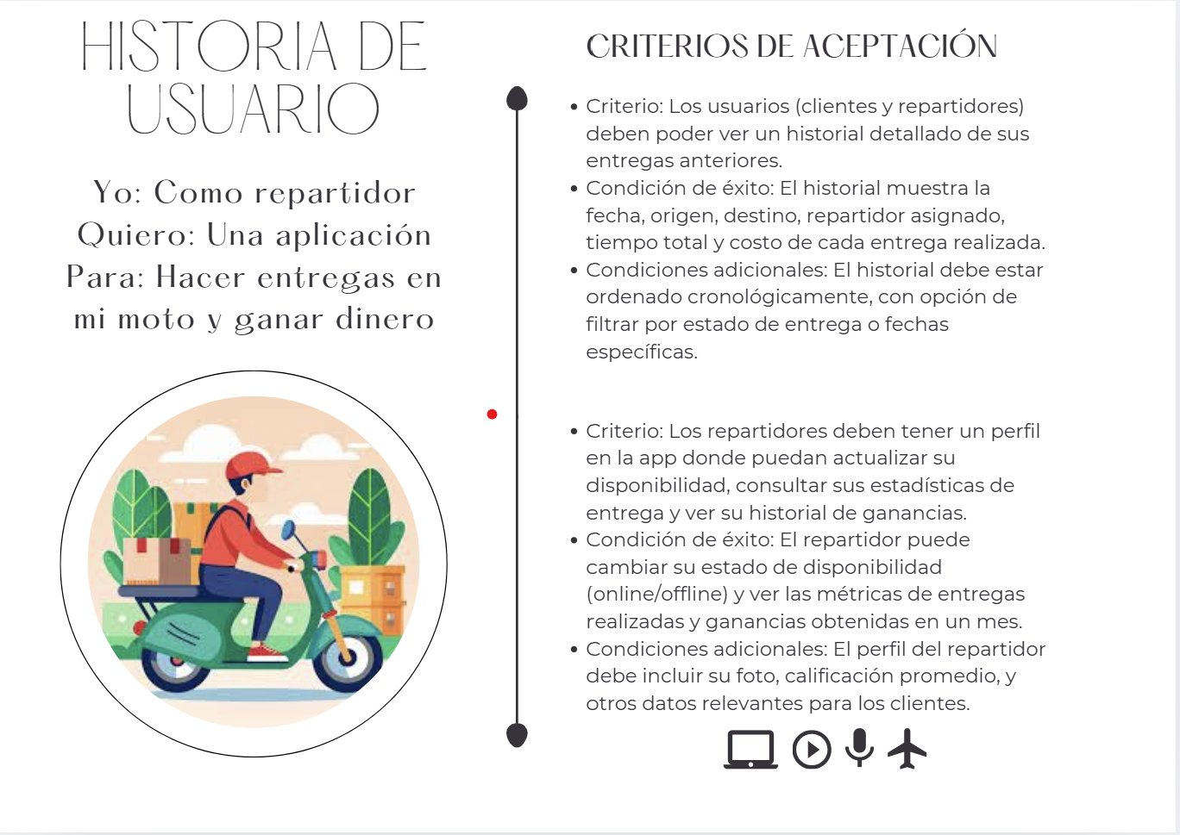

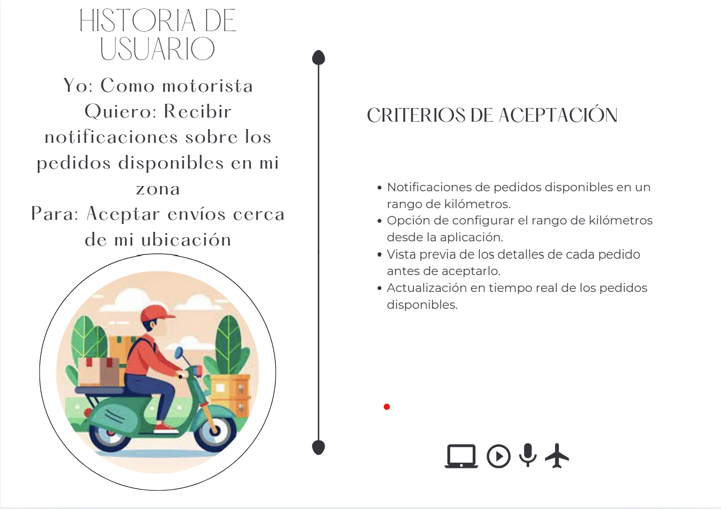

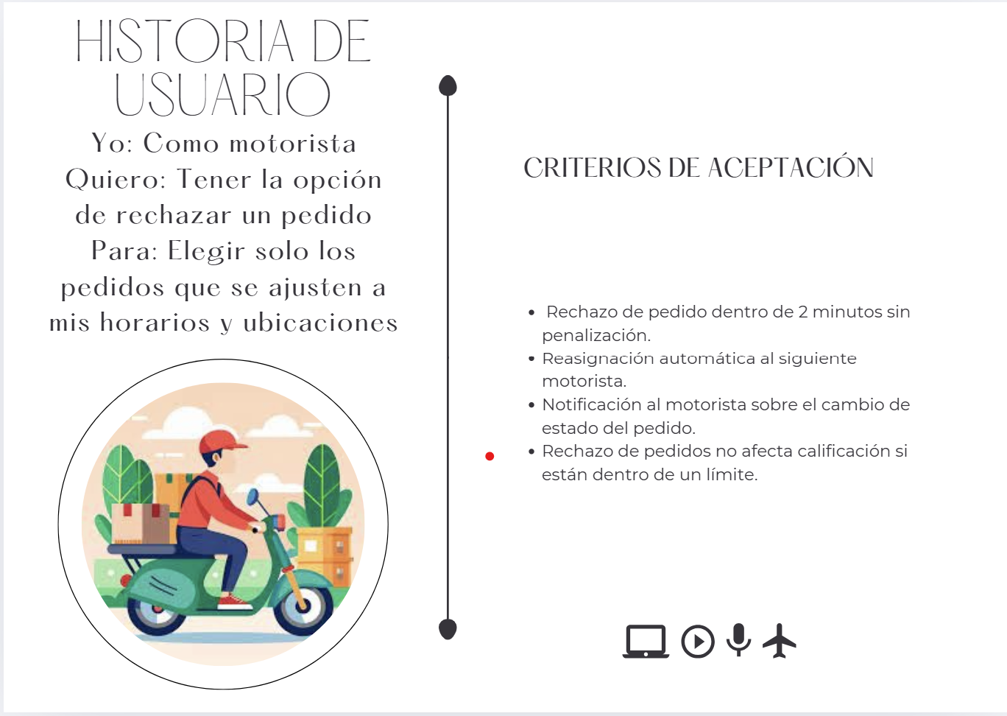

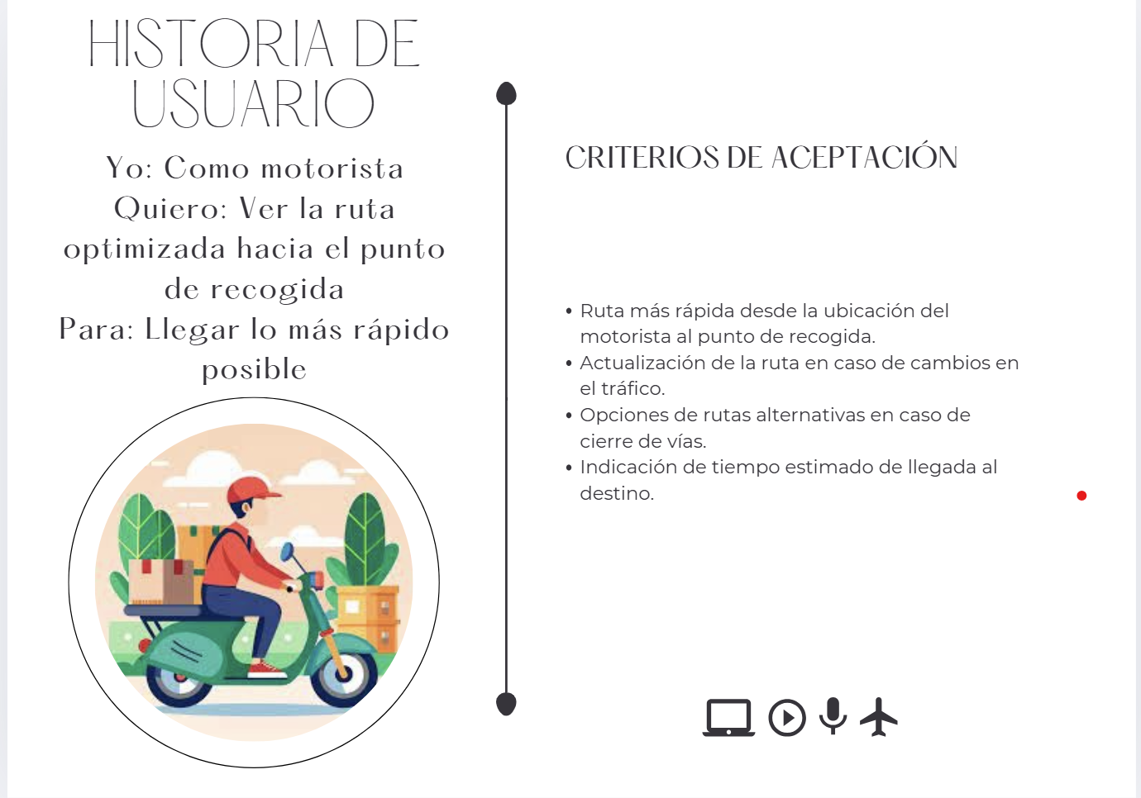

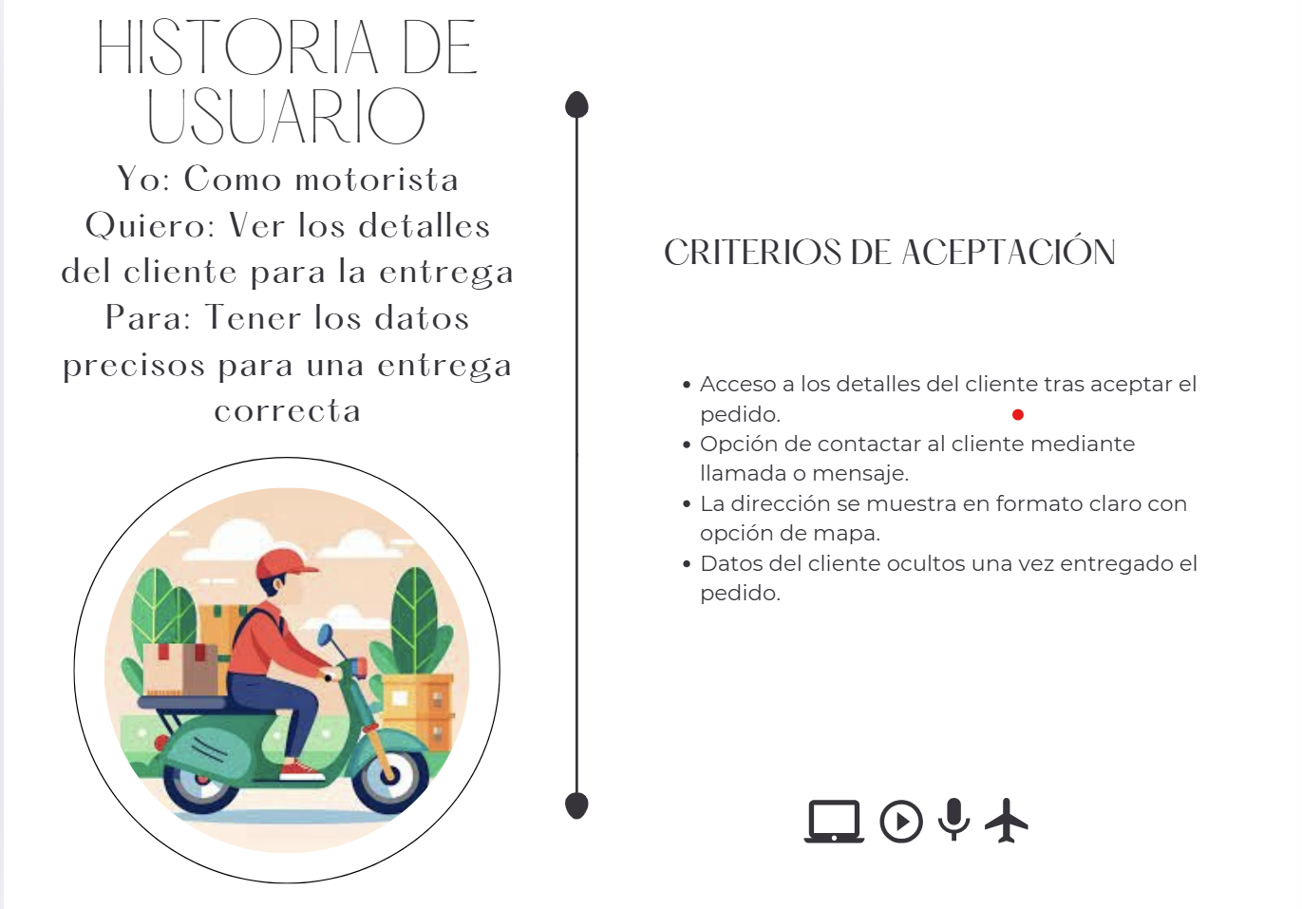

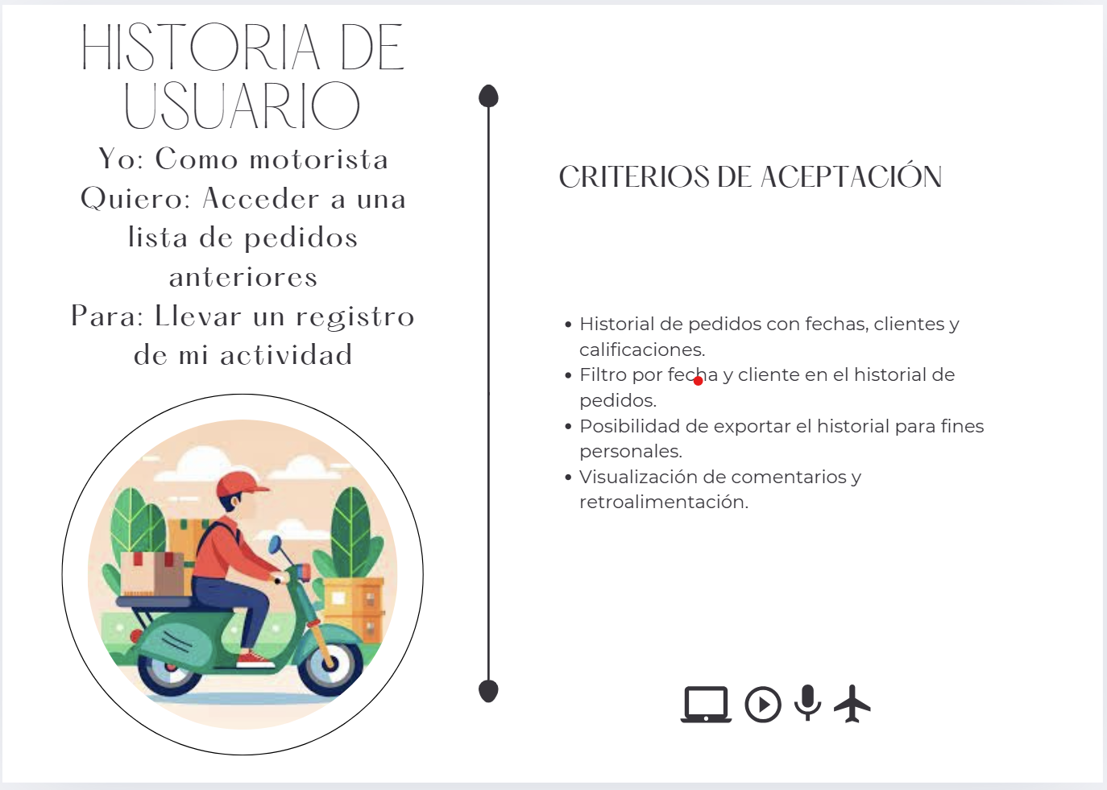

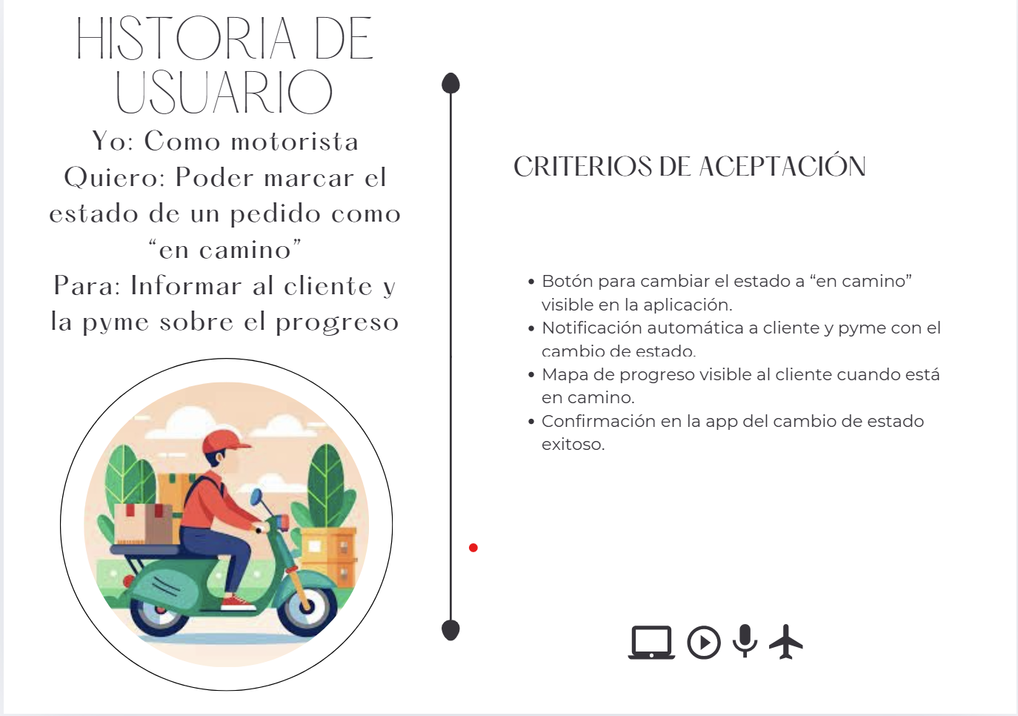

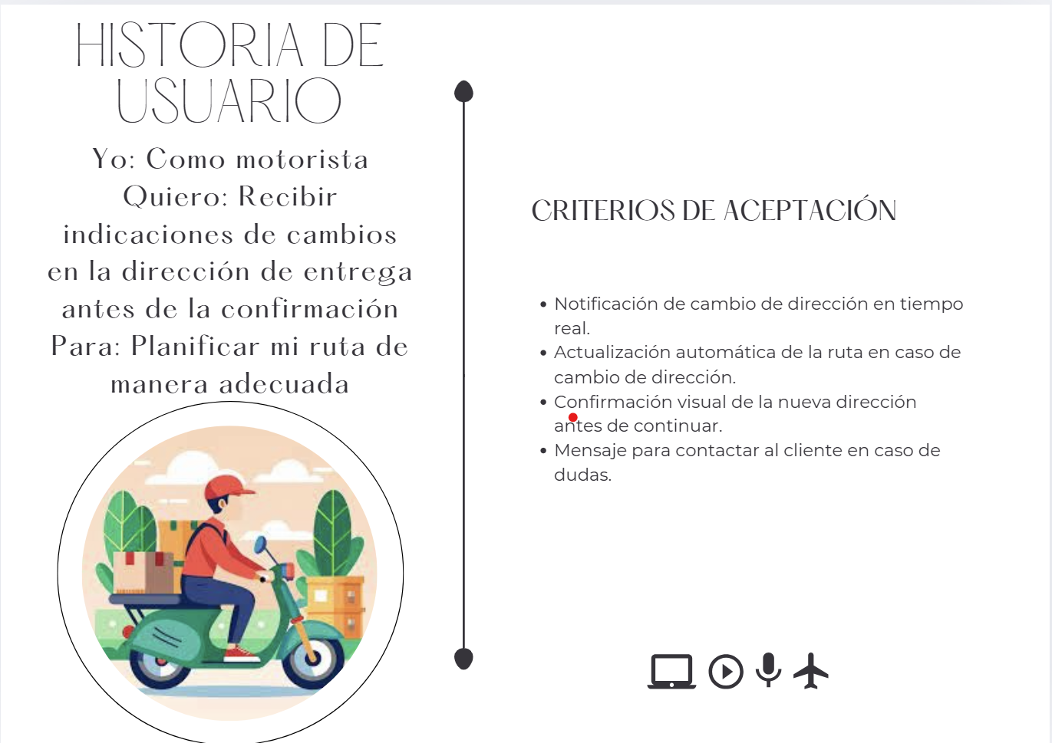

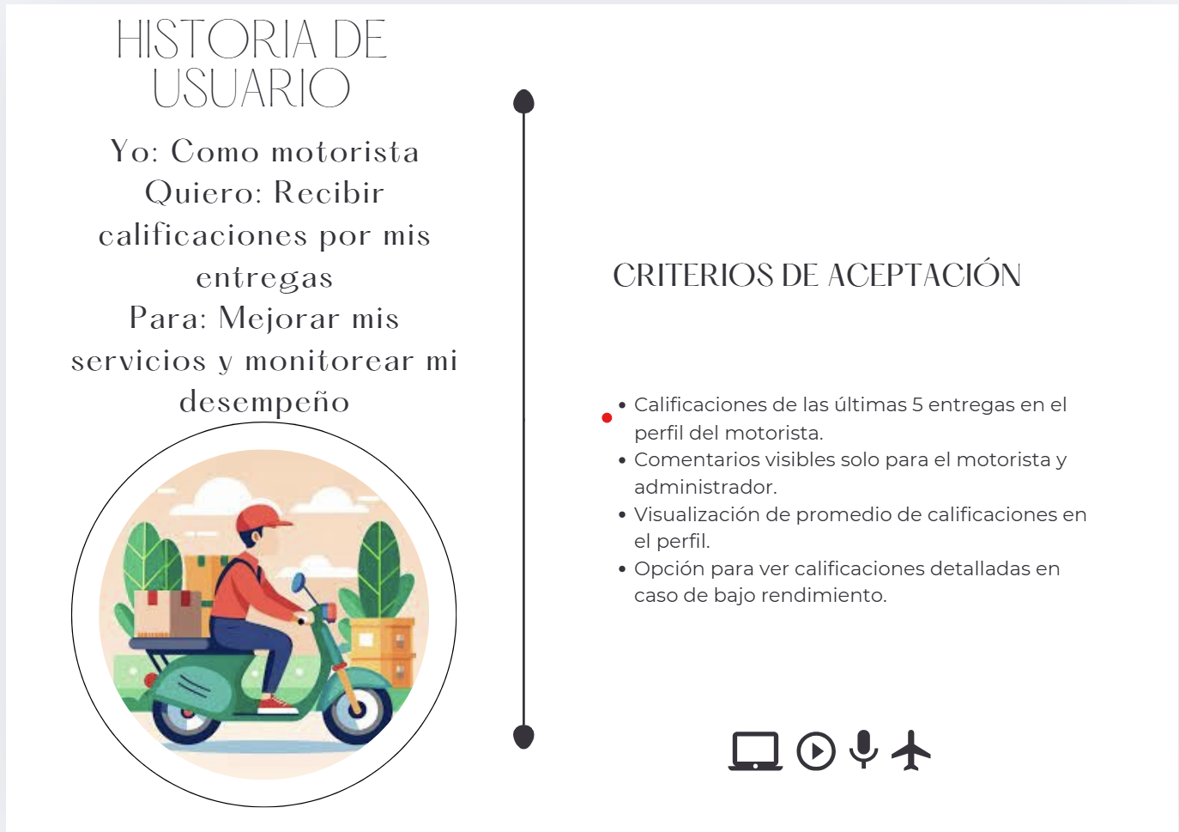

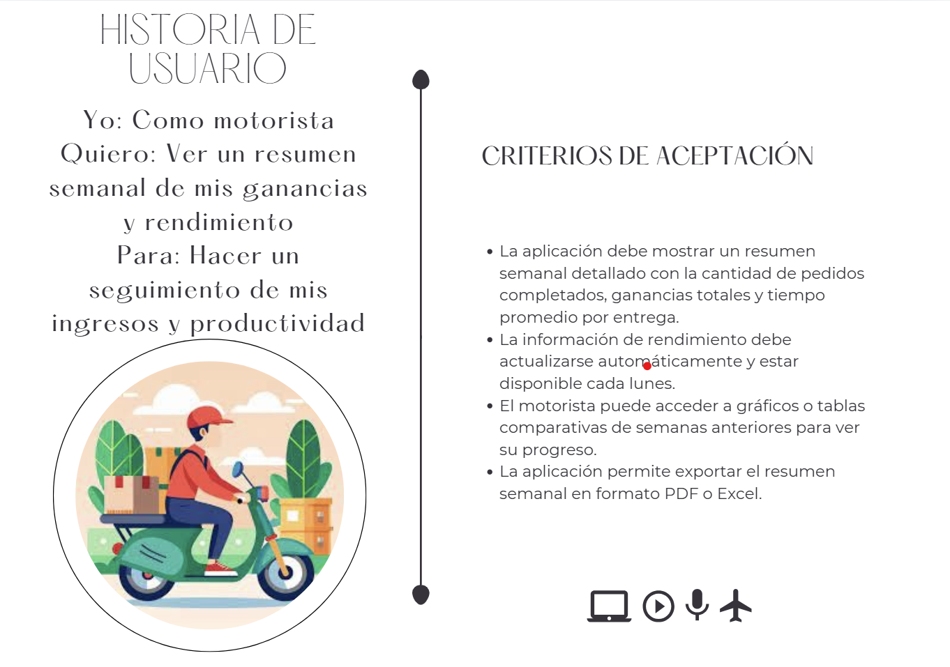

**Usuario administrador**

